SAKSFRAMLEGG
Arkivreferanse: 2020/4537-14
Arkivkode: 202004/L12
Saksbehandler: Torhild Hessevik Eikeland
Adm.enhet: Arealforvaltning og miljø
Dato: 26.10.2020

Utvalg | Møtedato | Saksnummer
Utvalg for miljø plan og teknisk | 03.11.2020 | 79/2020

Reguleringsendring hyttefelt Kåveland-Åmland, PlanID 201216, tomtebestemmelser. 1. gangs behandling

Kommunedirektørens anbefaling:

Med hjemmel i Plan- og bygningslovens § §12-3 og 12-10 legges forslag til reguleringsendring for hyttefelt Kåveland-Åmland, PlanID 201216 ut til offentlig ettersyn.

Endringen består i omformulering og presisering av bestemmelsenes §§ 3.2, 3.5, 3.8.3 og 6 som beskrevet i saksfremlegg. Notat som skal medfølge som supplement til planbeskrivelsen blir del av de juridiske plandokumentene. For øvrig videreføres plankart, planbestemmelser og planbeskrivelse, vedtatt i 2015.

Utvalg for miljø plan og teknisks behandling av sak 79/2020 i møte den 03.11.2020:

Kommunedirektørens anbefaling:

Med hjemmel i Plan- og bygningslovens § §12-3 og 12-10 legges forslag til reguleringsendring for hyttefelt Kåveland-Åmland, PlanID 201216 ut til offentlig ettersyn.

Endringen består i omformulering og presisering av bestemmelsenes §§ 3.2, 3.5, 3.8.3 og 6 som beskrevet i saksfremlegg. Notat som skal medfølge som supplement til planbeskrivelsen blir del av de juridiske plandokumentene. For øvrig videreføres plankart, planbestemmelser og planbeskrivelse, vedtatt i 2015.

Utvalg for miljø plan og teknisks Behandling 03.11.2020:

Endring i kommunedirektørens innstilling til UMPT:
Kommunedirektøren ønsker å ta tomtene 55, 59 og 64 ut av tabell i bestemmelsenes §3.8.3 som angir kotehøyder, siden det foreligger tillatelser på disse tomtene.

Endringsforslag fremmet av Bernt Mushom (H):
Før utsendelse av forslag til reguleringsendring for hyttefelt Kåveland-Åmland, PlanID 201216 til offentlig ettersyn foreslås følgende endring:
Kotehøyde på følgende tomter:
Tomt 85 – 21,5 meter
Tomt 86 – 23,5 meter
Tomt 87 – 24,5 meter
Tomt 88 – 25 meter

Begrunnelse:
UMPT har tidligere behandlet dispensasjonssaker på disse tomtene og fastslått kotehøyder som nevnt ovenfor. Dette vedtaket ble påklaget. Denne klagen ble behandlet så sent som februar 2020. Klagen ble ikke tatt til følge, i tråd med kommunedirektørens innstilling. Det er ikke nye opplysninger i saken som skulle tilsi at utvalget har endret syn på denne saken.

Børge Sundnes (Krf) ønsker protokollført: Befaring ønskes ved 2. gangs behandling.

Avstemming:
Ved alternativ avstemming mellom Rådmannens forslag til kotehøyder for tomter 85-88 og forslag fra Bernt Mushom (H), ble Bernt Mushom (H) sitt forslag enstemmig vedtatt.
Med unntak av kotehøyder for tomter 85-88 ble kommunedirektørens forslag til vedtak enstemmig vedtatt.

Utvalg for miljø plan og teknisks Vedtak 03.11.2020:

Med hjemmel i Plan- og bygningslovens § §12-3 og 12-10 legges forslag til reguleringsendring for hyttefelt Kåveland-Åmland, PlanID 201216 ut til offentlig ettersyn.
Endringen består i omformulering og presisering av bestemmelsenes §§ 3.2, 3.5, 3.8.3 og 6 som beskrevet i saksfremlegg. Notat som skal medfølge som supplement til planbeskrivelsen blir del av de juridiske plandokumentene. For øvrig videreføres plankart, planbestemmelser og planbeskrivelse, vedtatt i 2015.
Kommunedirektørens opprinnelige forslag til endring av reguleringsbestemmelsenes § 3.8.3 (tabell) jf. saksfremlegg, endres slik:
• Tomtene 55, 59 og 64 tas ut av tabell
• Tomt 85 endres til maks kote 21,5
• Tomt 86 endres til maks kote 23,5
• Tomt 87 endres til maks kote 24,5
• Tomt 88 endres til maks kote 25

Bakgrunn for saken:

Det er behov for å gjøre endringer i planbestemmelsene for hyttefelt Kåveland – Åmland (PlanID 201216). Ved utarbeidelse av detaljreguleringsplanen ble det ikke tatt stilling til planeringshøyde for de fleste tomtene i feltet. Det er imidlertid laget bestemmelser som gjelder utforming av tomt. Disse gir mulighet for tolkning i ulike retninger. Dette har ført til utallige klagesaker i forhold til omsøkte tomter i feltet. For å klargjøre forholdene rundt utforming av tomter, ønskes det nå å endre bestemmelsene slik at det ikke skal være noen tvil om hva som er tillatt i henhold til plan. Dette vil gjøre det enklere for både utbygger og naboer, samt man vil spare mye tid og ressurser på saksbehandling.

Det er ønskelig å konkretisere planeringshøyder, samt å beskrive tydelig hva som tillates utenfor byggegrense, både bygg, murer og fyllinger, for å oppnå en god tilpasning til omgivelser og samtidig funksjonelle tomter.

Ved oppstart ble det varslet at det skulle fastsettes kotehøyder for alle ubebygde tomter. Ved en ny gjennomgang, og i forhold til innspill som er kommet til oppstartsmeldingen, synes ikke dette behovet å være til stede i alle deler av feltet. Det viktige er de tomtene som berører eksisterende bebyggelse. For øvrig bør bestemmelsene om landskapstilpasning kunne ivareta hensynet til en skånsom utbygging. Et nytt krav om felles søknad for tomter som må ses i en sammenheng, bør gi en bedre tilpasning samlet sett. Tomter som er omsøkt og allerede har godkjente høyder kan holdes utenom endringen. Gamle ubebygde tomter i vest; 38,39 og 50 ligger i utkanten av feltet og vurderes også til å kunne bli liggende uten kotehøyder i planen.
Planprosess – juridisk vurdering
Kommunen ønsker å behandle saken som en vesentlig reguleringsendring, selv om temaet som tas opp er svært snevert. Dette valget er tatt på grunn av den omfattende prosessen i forhold til medvirkning og politisk behandling en vesentlig endring medfører. Omfanget av endringen skulle likevel tilsi at den juridisk sett kan falle inn under «mindre endring». Ved oppstart av planarbeid har ingen myndigheter motsatt seg at saken kan behandles som en vesentlig endring.
Kommunen legger likevel da til grunn at plankart og planbeskrivelse med tilhørende utredninger kan videreføres, og at det ikke kreves ytterligere faglige rapporter. Dersom det kommer krav om total fornyelse av planen, vil kommunen heller velge å vedta saken som en mindre endring av reguleringplan.

Områder som vurderes nødvendig å fastsette kotehøyder i:
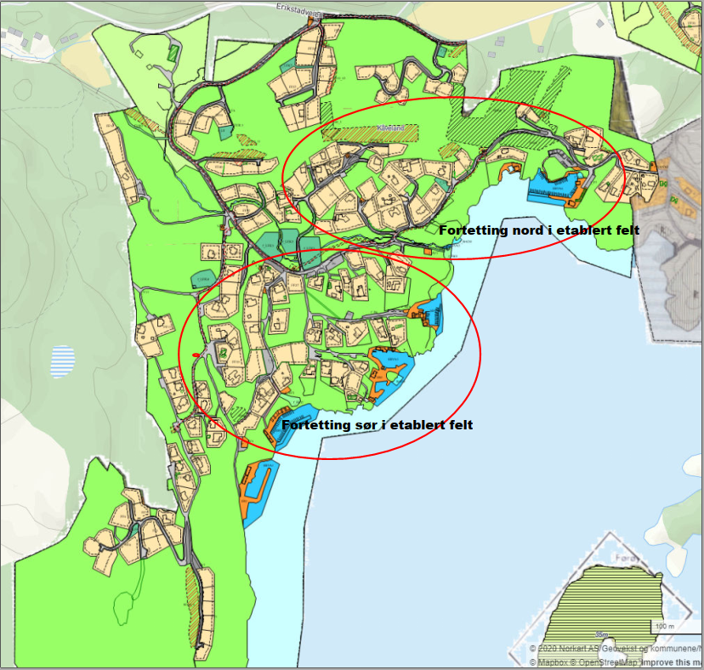

Vurdering:

Det er behov for en klargjøring av hva endringen egentlig går ut på, og hvor betydelig denne endringen er. Det er da viktig å gå inn i gjeldende plan og studere hva som var hensikten når denne ble utarbeidet.

Hensikten i planarbeidet for eksisterende plan
Da planen ble utarbeidet i 2013-14 var det et høyt fokus på tilpasning til omgivelser – landskap, terreng og eksisterende bebyggelse.
Dette vises ved følgende grep:
- Høydebegrensninger på bebyggelse – hytter i en etasje på de fleste tomter
- Begrensninger i bebygd areal BYA
- Begrensninger i forhold til farge og møneretning på bebyggelse
- Differensiering mellom bebyggelse i bratt terreng og bebyggelse i flatere terreng. På de bratteste tomtene er det krav om bygg i to plan og mindre grunnflateareal på bygget.
- Krav om avtrapping av murer over 2 m
- Ikke tillatt med stor skjemmende fyllinger.
- Terrengmodell / visualisering i forhold til tomtene 55, 59 og 64

I en iver etter best mulige bestemmelser for å oppnå det som er ønsket, nemlig en god total terreng / landskapstilpasning, er det utarbeidet detaljerte bestemmelser som delvis kan oppfattes motstridende. Dette har fått utilsikta konsekvenser for gjennomføringen av planen, siden det ikke fult ut ble tatt hensyn til hvordan bestemmelsene kunne tolkes i byggesaksbehandlingen

Gjeldende reguleringsbestemmelser - Paragrafer som omhandler tilpasning til omgivelsene:
Paragrafene 3.2 – 3.5 og 3.7 gir muligheter og begrensninger i forhold til opparbeidelse av tomter. I paragraf 3.8 er det også lagt inn ytterligere begrensninger /føringer for spesifikke tomter.

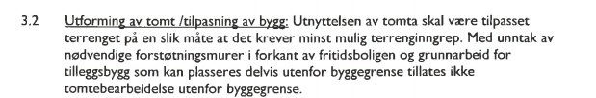
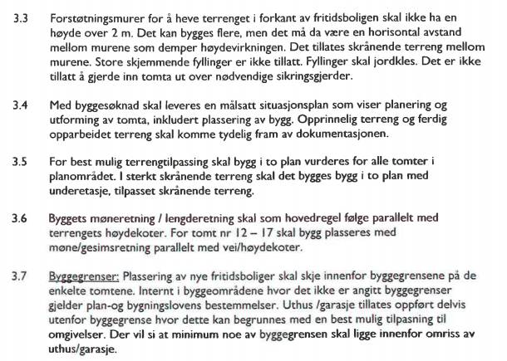
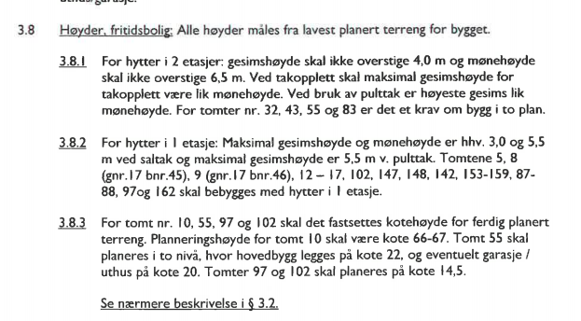

Hentet fra planbeskrivelsen:
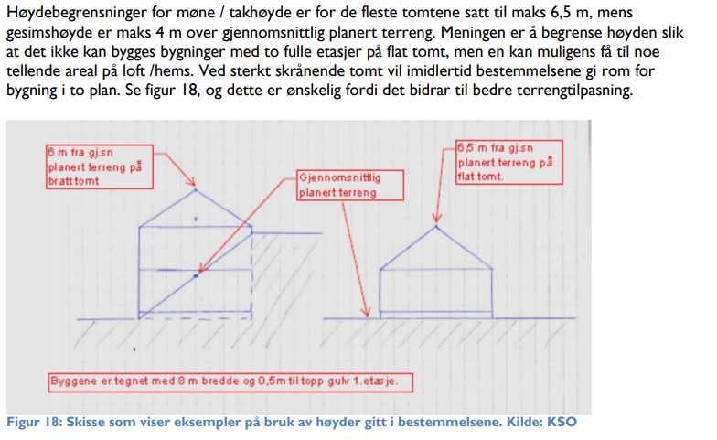
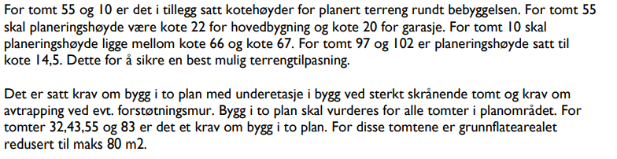

Visualisering av tomter 55, 59 og 64:
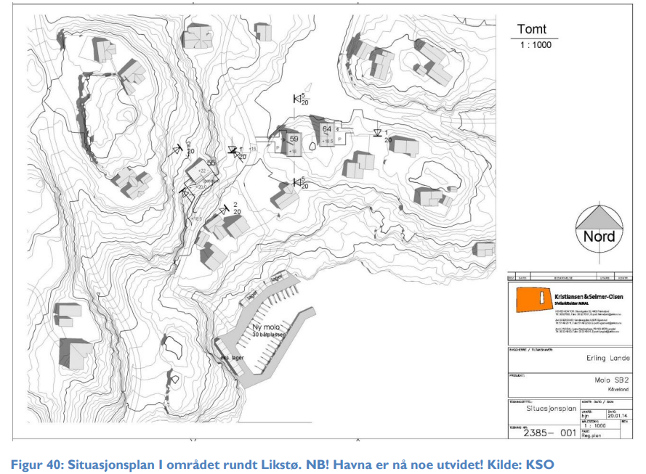
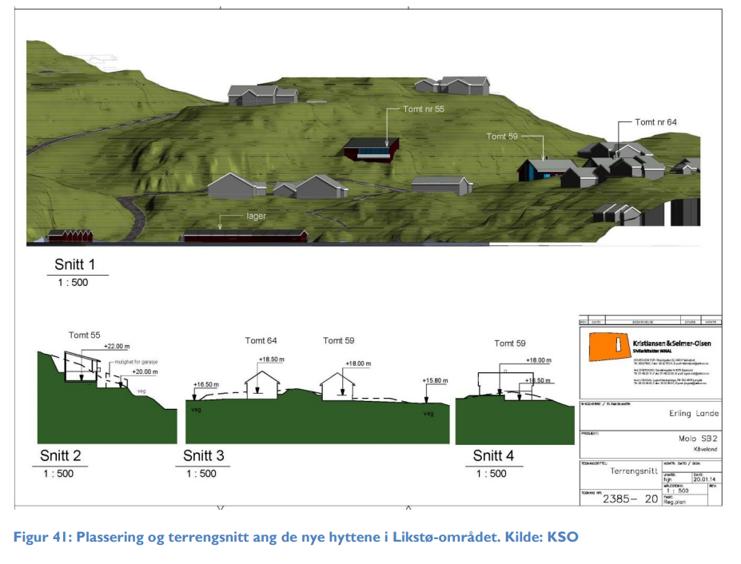

Tolkning av planbeskrivelsen i forhold til utforming av tomt
I planbeskrivelsen figur 18 vises prinsippene for hvordan det er tenkt i planen. Utgangspunktet er at et areal skal planeres, men at tomta i en større sammenheng skal skli best mulig inn i terrenget. I sterkt skrånende terreng oppnås dette best ved at det lages en skjæring og et høyere bygg med mindre grunnflate, dette for å slippe større fyllinger som vil være mer skjemmende i terrenget. Dette følges opp ved at det i bestemmelsenes § 3.3 sies at store skjemmende fyllinger ikke er tillatt.
Figur 41 viser hvordan tomter er tenkt planert. Eksisterende og nytt terreng fremkommer. Det er snakk om betydelige terrengendringer på tomta, men som da vil gi den beste terrengtilpasningen sett i et større perspektiv. Det er også vist terrengtilpasning utenfor byggegrense.
Forstøtningsmurer er også nevnt, og at slike skal avtrappes ved høyde over to meter jf. bestemmelsenes § 3.3
I planbeskrivelsen er det i tillegg beskrevet hvordan veier skal ligge, konkretisert ved lengdeprofiler som viser høyder i terreng. Disse profilene legger også noen føringer for terrenginngrep på tilliggende tomter og hvordan disse kan planeres.
Ut fra dette kan man si at tanken har vært at planen skal tillate både planering, betydelige skjæringer, mindre fyllinger og forstøtningsmurer.

Utfordringer i forhold til planens bestemmelser
Hva styrer byggegrensen? I § 3.7 er fokuset at bygg skal plasseres innenfor byggegrense, med unntak av garasjer/ uthus som kan ligge delvis utenfor byggegrense. Med dette følger selvfølgelig også at tomta må kunne opparbeides deretter. Dersom bygg skal kunne plasseres innenfor byggegrensen, må også tomt kunne planeres til byggegrensen, og i noen tilfeller utenfor byggegrensen dersom garasje/ uthus ligger delvis utenfor. Det er denne tolkningen administrasjonen har lagt til grunn i vår byggesaksbehandling. Dersom tomt planeres til byggegrensen vil det normalt medføre at fyllinger kommer på utsiden av byggegrensen, dersom det ikke lages murer.
Bestemmelsenes § 3.2. I denne paragrafen står det at tomta skal være tilpasset terrenget på en slik måte at det krever minst mulig terrenginngrep. Sett i lys av konklusjonene over, har dette blitt tolket i et større perspektiv enn terrenget innenfor tomtegrensene. Administrasjonen har tolket det dit hen at tomta må være planert på en høyde som er mest mulig tilpasset omgivelsene. Det gir likevel betydelig muligheter for terrengbearbeidelse på tomta, men det betyr også at omgivelsene skal prioriteres høyere enn f.eks. utsiktsmessige forhold på tomta.
Videre presiseres det at det ikke tillates tomtebearbeidelse utenfor byggegrense med unntak av nødvendige forstøtningsmurer i forkant av fritidsboligen og grunnarbeid for tilleggsbygg som kan plasseres delvis utenfor byggegrense. Formuleringen tomtebearbeidelse er en uklar formulering, som det har vært mest diskusjon rundt, i klagesakene. Det er noe uklart hva tanken bak denne formulering er, men bestemmelsene åpner uansett både for murer og planert flate tilhørende tilleggsbygg utenfor byggegrense. Siden administrasjonen har lagt til grunn at planert flate kan tillates ut til byggegrense jf. forrige avsnitt, har formuleringen «tomtebearbeidelse» blitt tolket som «tomteplanering». Dermed har vi også tolket at fyllinger kan tillates utenfor byggegrense. Men det er en stor mangel i planen at dette ikke er presisert. Fylkesmannen har i sin avgjørelse av klagesak for tomter 86-88 og 85 tolket det annerledes, og legger til grunn at fyllinger over 50m2 ikke er mindre tiltak, men regnes som «vesentlig terrenginngrep» og er dermed et tiltak som må være innenfor byggegrense. Dersom man tolker hva som styres av byggegrensen så strengt, så vil det i praksis ikke være lov å fylle utenfor byggegrense med mindre bestemmelsene tillater det. Det gjelder ikke bare for denne planen, men for alle tomter med byggegrense. Det viser hvor viktig det er å presisere hva som tillates utenfor byggegrense i enhver plan. KMPD har gitt en uttalelse om byggegrense 07.11.19 hvor de bekrefter denne strenge tolkningen: «Departementet anser at byggegrense angir yttergrensen for hvor et tiltak omfattet av § 1-6 kan plasseres, og at grensen er absolutt. Det vør derfor i bestemmelse fastsettes unntak fra byggegrensen om i hvilke tilfeller den kan fravikes». Dersom det ikke gjøres unntak i bestemmelsene, kan byggegrensen heller ikke brukes slik man ser intensjonen er i mange planer, inklusive denne, som et verktøy for å styre bebyggelse på tomta.

Behovet for planendring
Da er utgangpunktet i den gjeldende planen gjennomgått, og det gjør det enklere å ta stilling til hvilke endringer det er behov for.
Ut fra konklusjonene over, så peker ikke denne planen seg spesielt ut i forhold til hvordan tomter skal opparbeides sammenlignet med andre hyttefelt. Intensjonen er nokså lik i de fleste nyere hyttefelt langs sjøen.
Behov for endring går hverken på å lage strengere bestemmelser eller å tillate mer enn det som ligger i administrasjonens tolkning av gjeldende plan. Snarere går det på å tydeliggjøre det som hele tiden jf. tolkning over, har vært intensjonen.
Konkret vil det si:
- Klargjøre i teksten at det tillates planering av tomt innenfor byggegrense
- Hjemle fyllingsutslag utenfor byggegrense, men innenfor tomtegrense.
- Formulere bestemmelsene slik at det tydelig går frem at terrengtilpasning menes i et større perspektiv enn at naturlig terreng innenfor en tomt i liten grad skal endres.
- Sette kotehøyder på utvalgte tomter som berører eksisterende hytter i feltet. Med unntak av tomtene hvor det bygges hytter i to plan, tas det utgangspunkt i kotehøyder for naturlig terreng innenfor tomta, med noe tilpasning i forhold til omgivelser, samt noe fleksibilitet for å oppnå gode forhold for tomtene. Kotehøyder gjelder byggeklar tomt.
- For feltene som ikke er påbegynt nord i planområdet tomter 134 -146 og tomter 153-161, og helt sør-vest i planområdet tomter 1-10 og 12-17, kan det settes krav om felles søknad for planering av veg og tomter, men ikke kotehøyder. Dette for at ikke kotehøyder skal bli en begrensning for den best mulige landskapstilpasningen.

I tillegg er det oppdaget en feil som bør rettes.
- Rette feil ang. hvilke tomter som tilknyttes hvilket VA anlegg.

Innspill til melding om oppstart av planarbeidet
Det er kommet innspill fra:
- Karl Fjogstad, Aarstein Oftedal, Hallvard Ween m.fl. (eiere av eksisterende tomter)
- Kåveland utvikling (feltutvilker)
- Frode Jonassen (byggentreprenør)
- Ragnhild Holme Quist og Carl Erik Quist (eiere av 24/8 og 24/68, eldre eiendom Ramsvika)
- Fylkesmannen i Agder
- Agder Fylkeskommune
Innspillene er vedlagt.
Både Kåveland utvikling og Fjogstad, Oftedal og Ween m.fl. har konkrete forslag til opparbeidelse av tomter i feltet. Den positive observasjonen som kommunedirektøren gjør er at de to partene i prinsippet har samme syn på hva en byggetomt er, da begge parter anser at en byggetomt har en planert flate som går ut over behovet for selve bygget på tomta. Videre at denne flaten medfører en viss grad av terrengtilpasning i form av fyllinger eller skjæringer.
Fjogstad, Oftedal og Ween m.fl har en del kritiske bemerkninger til formuleringer som ble brukt ved oppstart av planarbeid. I forhold til formuleringen at man «i de færreste tilfelle kan følge eksisterende terreng på råtomta, men at terrenginngrep på den enkelte tomt kan variere», så menes nettopp det som tas opp i avsnittet over, nemlig at det planeres ut en flate og at dette medfører en viss grad av fyllinger og skjæringer. Det at man ikke helt kan se bort fra utsiktsmessige kvaliteter betyr ikke at det skal være fritt frem, men at det er et hensyn som også må veies ut fra hvilke virkninger dette vil ha for omgivelsene.
Teknaconsult har på vegne av Fjogstad, Oftedal og Ween utarbeidet et svært interessant mulighetsstudium med utgangspunkt i gjeldende reguleringsbestemmelser. Ut fra Fylkesmannens siste tolkning av bestemmelsene jf. klagesaker for tomter 85-88 så tillates ikke fyllinger utenfor byggegrense. Dette er helt riktig fulgt opp i mulighetsstudiet. Når det er sagt har de for alle tomtene foreslått fylling til tomtegrense, der hvor det ikke er angitt byggegrense.

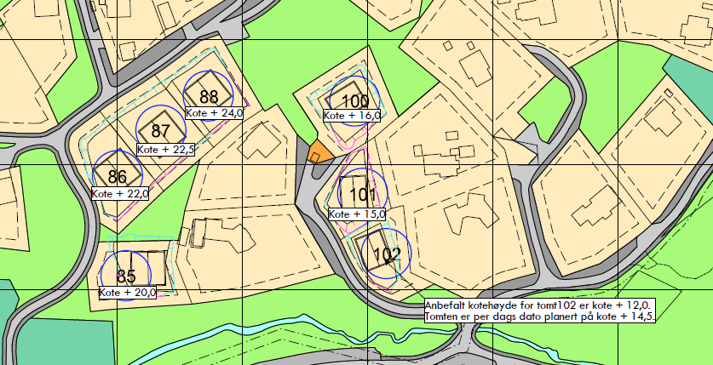
Figur som viser hvilke tomter som omtales i mulighetsstudiet fra Teknaconsult. Kilde: Teknaconsult AS

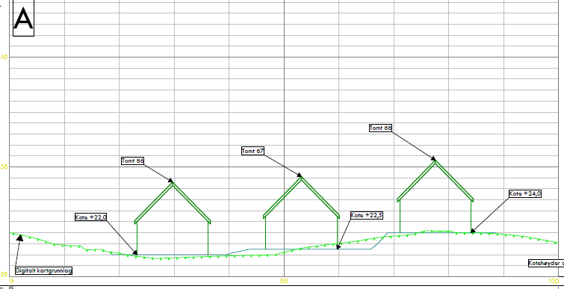
Figur som viser Teknaconsults forslag til planeringshøyder tomt 86-88. Kilde: Teknaconsult AS

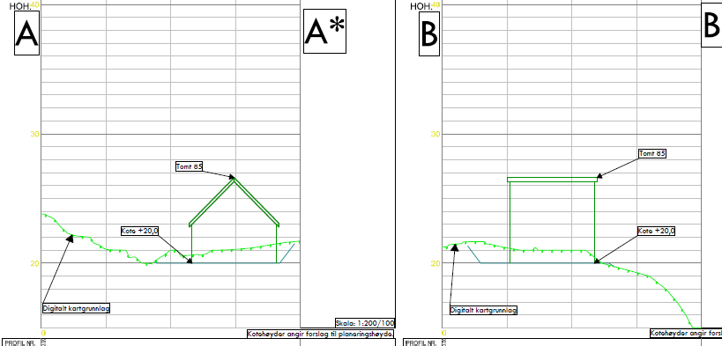
Figur som viser Teknaconsults forslag til planeringshøyde tomt 85. Kilde: Teknaconsult AS

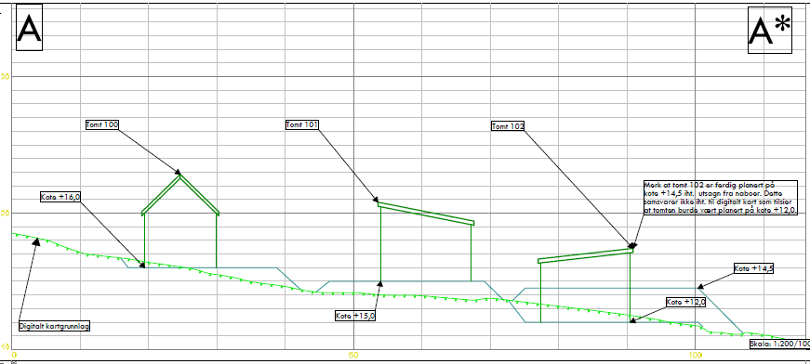
Figur som viser Teknaconsults forslag til planeringshøyder tomt 100-102. Kilde: Teknaconsult AS

Kåveland utvikling har i sitt innspill lagt mer vekt på kvalitetene for de nye tomtene, og i noe mindre grad på tilpasning til eksisterende terreng og omgivelser. Dette vises spesielt i hvilke høyder de ser for seg på tomtene 100 og 101. Her er det stort sprik mellom Teknaconsult sitt mulighetsstudium og Kåveland Utvikling sitt forslag som legger seg på hhv. Kot 19,5 og 17. Det er på det rene at høydeforskjellene mot omliggende hytter er relativt store slik at det kan tillates noe terrengbearbeidelse uten at det trenger å gå veldig mye ut over de nærmeste hyttene. Kommunedirektøren er imidlertid mer enig med Teknaconsult enn med Kåveland utvikling i forhold til hvordan tomtene bør opparbeides. I tabell som beskriver og begrunner kommunedirektørens forslag til kotehøyder, foreslås kote 16-17 for tomt 100 og 15-16 for tomt 101. Dette anses som en god balanse mellom terrengtilpasning, og den fleksibiliteten som man har i disse omgivelsene. For videre begrunnelse vises til tekst i tabell.
Som tidligere beskrevet så legger kommunedirektøren til grunn at det hele tiden har vært en intensjon at det skal være mulig å fylle utenfor byggegrense. Det følges opp ved forslag til omformulering av § 3.2 som beskrevet lenger nede i teksten. Dette gir et større mulighetsrom for tomtene 85- 88 enn det som er skissert av Teknaconsult. Kommunedirektørens forslag er likevel ikke så langt fra Teknaconsult sitt. For tomt 88 ligger forslag i tabellen på kote 24,5, kun en halv meter over det som er skissert i mulighetesstudiet. For tomt 86 ligger høyden i tabellen på maks 23, en meter over det som er skissert i mulighetsstudiet. Dette er små variasjoner, men ved å gi tomtene litt mer høyde gir man relativt mye mer kvalitet. I forhold til omliggende terreng, så er høydeforskjellen mot bakenforliggende hytter så stor at det har relativt liten betydning. For tomt 85 er det ikke ønskelig å senke denne ned i terrenget som skissert av Teknaconsult. Begrunnelse er gitt i tabell. Alle tomter 85-88 er senket en halv meter i forhold til søknad fra Kåveland Utvikling, men i tråd med Kommunedirektørens tidligere innstilling ved behandling av klagesaker.
Kåveland utvikling har i tillegg til innspill angående tomter, og så innspill til endring av bestemmelser for Hensynssone naturmiljø (§ 24) og VA-bestemmelsene (§6). Det er i denne saken ikke aktuelt for administrasjonen å gå inn i problemstillingen rundt bestemmelser for Hensynssone naturmiljø. Dette forholdet er avklart i planen etter en faglig utredning, og en eventuell endring er ikke i kommunens egeninteresse. Dette forholdet har det vært en dispensasjonssak på, og dersom dette ønskes behandlet som en planendring, må dette tas på privat initiativ.
Når det gjelder VA bestemmelsene forstår kommunedirektøren det slik at den ønskede endringen er for å rydde opp i hvilke tomtenummer som skal kobles til hvilke VA-anlegg. Det sies at det er noen feil i gjeldende bestemmelse. Rettingen foreslås derfor tatt inn i bestemmelsene som en ren korrigering. Kommunedirektøren ønsker i tillegg å endre betegnelsen av VA-anlegg fra «slamavskilleranlegg» til «slamavskilleranlegg /renseanlegg». Det er et betydelig antall hytter som skal kobles på, og i forhold til oppfyllelse av rensekrav og likebehandling med andre tilsvarende saker, bør dette endres. Type anlegg må vurderes i forhold til resipient jf. forurensningsforskriften.
Ragnhild og Carl Erik Quist er i sitt innspill opptatt av at ny plan skal videreføre krav om god terrengtilpasning og hensyn til eksisterende hytter i feltet. De kommenterer også formuleringen i oppstartsmeldingen om å følge terrenghøyder i et grovere perspektiv. Det vises her til kommentar til Fjogstad, Oftedal og Ween m.fl.
Frode Jonassen er byggentreprenør som har bygd på noen av de nye tomtene i feltet. Han er opptatt av høydebestemmelsene for hyttene. Han mener at det ikke bør oppgis etasjeantall, men kun kotehøyde som begrensning for takhøyde. Det er gitt dispensasjon i forhold til dette, og kommunedirektøren kan se fornuften i det. Samtidig er det et viktig poeng å få frem at det i utgangspunktet skal være hytter i en etasje, men det vil kunne være mulig å søke om dispensasjon for høyder innenfor de lovlige ytre begrensningene.
Både Fylkesmannen og Fylkeskommunen er positive til at det gjennomføres en planendring. Begge instansene påpeker at de legger til grunn at det fortsatt er fokus på ivaretakelse av landskapsverdiene, og Fylkesmannen trekker frem de statlige planretningslinjene for differensiert forvaltning av strandsonene.

Fastsettelse av kotehøyder og begrunnelse
Tomt | Gbnr. | Kotehøyde  (byggeklar) | Begrunnelse | Etasjer
Fortetting nord i etablert felt:
83 |  | 26-28  Nedre plan | I henhold til bestemmelser bygges det hytte i to plan tilpasset skrånende terreng. | 2
85 | 24/135 | Maks 21 | Tomta ligger delvis i et søkk. Omliggende omgivelser tilsier at en fylling ned mot ballbane vil føye seg inn naturlig når denne revegeteres, og det anses ikke at denne vil bli skjemmende. Man unngår også skjæringer som ville oppstått ved å senke deler av tomta. Avstanden til fellesarealet vil oppleves større, og tomta vil få en naturlig avkjøring fra felles vei. Tomta har tidligere vært godkjent på kote 21,5. | 1
86 | 24/136 | Maks 23 | Etter terrengets høydekoter. Kote 23 går gjennom tomta. Tomta har tidligere vært godkjent på kote 23,5. I klagesaken innstilte administrasjonen på senkning til kote 23 på grunn av terrenghensyn. Tillatelsen ble opphevet. | 1
87 | 24/137 | Maks 24 | Etter terrengets høydekoter. Høyeste del av naturtomta ligger på kote 24. Tomta har tidligere vært godkjent på kote 24,5. I klagesaken innstilte administrasjonen på senkning til kote 24 på grunn av terrenghensyn. Tillatelsen ble opphevet. | 1
88 | 24/138 | Maks 24,5 | Etter terrengets høydekoter. Største del av tomta ligger på kote 24. Høyest del er på kote 25. Tomta har tidligere vært godkjent på kote 25. I klagesaken innstilte administrasjonen på senkning til 24,5 på grunn av terrenghensyn. Tillatelsen ble opphevet. | 1
91 |  | 38-39 | Etter terrengets høydekoter. | 1
93 |  | 35-36 | Etter terrengets høydekoter. | 1
94 |  | 40-42 | Etter terrengets høydekoter. | 1
95 |  | 41-42 | Etter terrengets høydekoter. | 1
97 |  | 21-22 | Etter terrengets høydekoter. Gjeldende bestemmelser sier kote 14,5. Dette vil korrigere teknisk feil som skyldes forskyvning av tomtenr. da en tomt ble tatt ut av planen. | 1
100 | 24/147 | 16-17 | Kote 17 går gjennom hele øvre del av tomta. Største del av tomta ligger på kote 15-17. Ved å legge maks planeringshøyde på kote 17 må det tas i betraktning at det er stor høydeforskjell til omliggende terreng og hytter. Bygg på tomt 99 ligger på kote 22 og bygg på tomt 104 ligger på ca. kote 26,5. Bakenforliggende bygg på tomt 96 ligger på ca kote 27. | 1
101 | 24/148 | 15-16 | Kote 16 er høyeste punkt på naturlig terreng. Største delen av tomta ligger på kote 13-14. Det er stor høydeforskjell til de nærmeste hyttene jf. teks for tomt 100. Det kan derfor tillates noe større fleksibilitet i forhold til naturlig terreng. | 1
113 |  | 29-30 | Etter terrengets høydekoter. Pga. bakenforliggende terreng kan det være hensiktsmessig å bygge med mindre grunnflate i to etasjer. | 1-2
114 |  | 30-31 | Etter terrengets høydekoter. Pga. bakenforliggende terreng kan det være hensiktsmessig å bygge med mindre grunnflate i to etasjer. | 1-2
117 | 24/146 | Maks ca 13,2 | I henhold til tegninger i gitt dispensasjon og rammetillatelse | 1
Fortetting sør i etablert felt:
55 | 22/69 | 22 og 20 | I henhold til gjeldende bestemmelser | 2
59 | 22/70 | 16-17 | I henhold til planbeskrivelse. | 1
62 | 24/164 | 19-20 | I henhold til eksisterende planert tomt | 1
64 | 22/71 | 16-17 | I henhold til planbeskrivelse. | 1
162 | 24/11 | 13,5-14,5 | Etter terrengets høydekoter. | 1
133 |  | 15-16  Nedre plan | Planeres i to plan. Parkering og inngang på øvre plan | 2
43 |  | 25-26  Nedre plan | Planeres i to plan iht. bestemmelser. Parkering og inngang på øvre plan | 2
Øvrig felt:
10 |  | 66-67 | Iht. bestemmelser | 1-2

Formulering av bestemmelser
Forslag til endring § 3.2:
Planering av tomter i feltet skal gjøres med tanke på en god tilpasning til omgivelser og landskap. Tomter kan planeres innenfor byggegrensen. Utenfor byggegrensen kan det tillates planering for uthus/ garasje jf. §3.7, samt for avkjørsel og eventuell tilpasning til adkomstvei.
Utenfor byggegrensen, tillates forstøtningsmurer og fyllinger jf. § 3.3. Fyllinger kan tillates slik at fyllingsfot går frem til nabogrense.
Tomt 55 skal planeres på følgende måte: Hovedbygg skal ligge inntil fjellskjæring og planeringshøyde rundt bygget skal være kote 22. Eventuell garasje / uthus skal ligge på et lavere plan, på kote 20.

Forlsag til endring § 3.5:
Dagens tekst utgår – krav om to plan er definert i §§ 3.2 og 3.8
Det legges i stedet inn en bestemmelse om krav til samlet søknad om opparbeidelse av vei og tomter for følgende områder:
- FF 1 (jf. også rekkefølgekrav i § 35)
- FF 3-6
- FF 38
- FF 54-58
- FF 59-64

Forslag til endring § 3.8:
3.8.3 utgår i gjeldende form, men tabell med kotehøyde, beskrivelse og etasjeantall legges inn.
Tomt |  | Gbnr. |  | Kotehøyde  (byggeklar) | Etasjer
Fortetting nord i etablert felt:
83 |  |  |  | 26-28  Nedre plan | 2
85 |  | 24/135 |  | Maks 21 | 1
86 |  | 24/136 |  | Maks 23 | 1
87 |  | 24/137 |  | Maks 24 | 1
88 |  | 24/138 |  | Maks 24,5 | 1
91 |  |  |  | 38-39 | 1
93 |  |  |  | 35-36 | 1
94 |  |  |  | 40-42 | 1
95 |  |  |  | 41-42 | 1
97 |  |  |  | 21-22 | 1
100 |  | 24/147 |  | 16-17 | 1
101 |  | 24/148 |  | 15-16 | 1
102 |  | 24/131 |  | 14,5 | 1
113 |  |  |  | 29-30 | 1-2
114 |  |  |  | 30-31 | 1-2
Fortetting sør i etablert felt:
117 |  | 24/146 |  | Maks ca 13,2 | 1
55 |  | 22/69 |  | 22 og 20 | 2
59 |  | 22/70 |  | 16-17 | 1
62 |  | 24/164 |  | 19-20 | 1
64 |  | 22/71 |  | 16-17 | 1
162 |  | 24/11 |  | 13,5-14,5 | 1
133 |  |  |  | 15-16 Nedre plan. Parkering og inngang på øvre plan. | 2
43 |  |  |  | 25-26 Nedre plan. Parkering og inngang på øvre plan | 2
Øvrig felt:
10 |  |  | 66-67 |  | 1-2

Forslag til endring § 6:
§ 6 Slamavskilleranlegg / Renseanlegg f_AV1 – f_AV5.
Innenfor arealet kan det oppføres slamavskilleranlegg / renseanlegg for avløp. Avløpsanlegget skal dimensjoneres og kunne betjene samtlige enheter i planområdet. Type anlegg må vurderes i forhold til resipient jf. forurensningsforskriften.
Alle grøftetrasser skal legges i vei eller veigrøft, med unntak av VA-grøft fra LEK 1 (fotballbanen) og mot Bekkestø. Andre grøftetrasser krever særskilt søknad til kommunen og egen godkjennelse. Alle tiltak, krever uansett tillatelse til tiltak.
f_VA1 er felles for: tomt 133, FF 1 – 15, 19 og 20 f_VA2 er felles for: FF 50 – 53 f_VA3 er felles for: tomt 51og 52, FF 16 – 18, 21, 23, 27, 36 – 49, 54 - 64
(unntak: tomt 75, 77 og 79) f_VA4 er felles for: tomt 68, 69, 75, 77, 79 og 162, FF 28, 31-35 f_VA5 er felles for: FF 22 – 26, (unntak: tomt 51, 52, 133), FF 29-30 (unntak:
tomt 68, 69, 162)

Konklusjon:

Kommunedirektøren anbefaler at utvalget legger forslag til endringer gjennomgått i sakfremlegget ut til offentlig ettersyn.

